
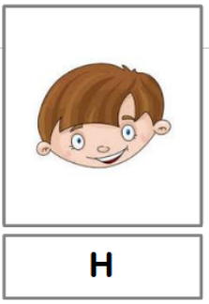
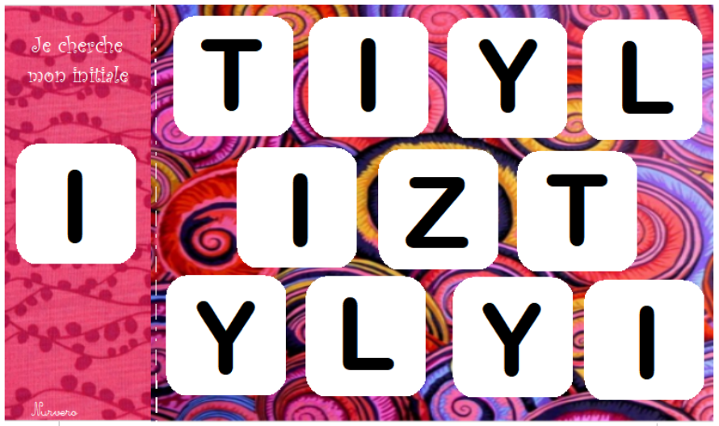


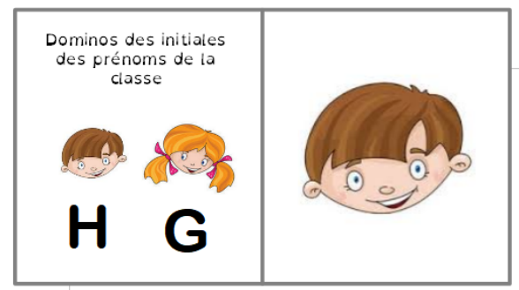
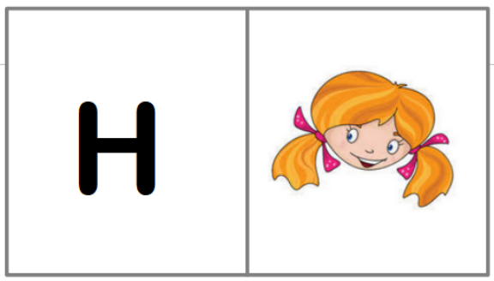
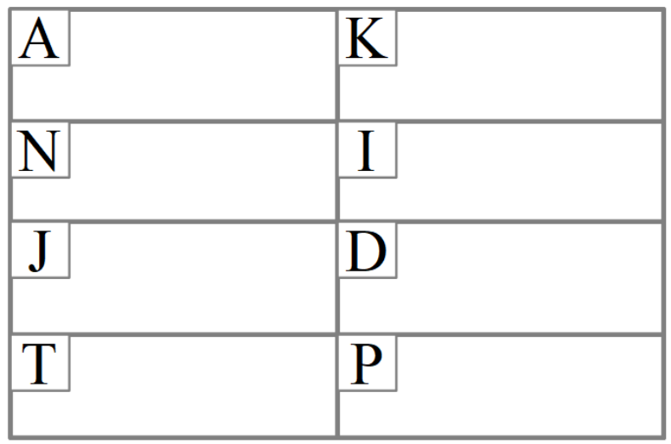
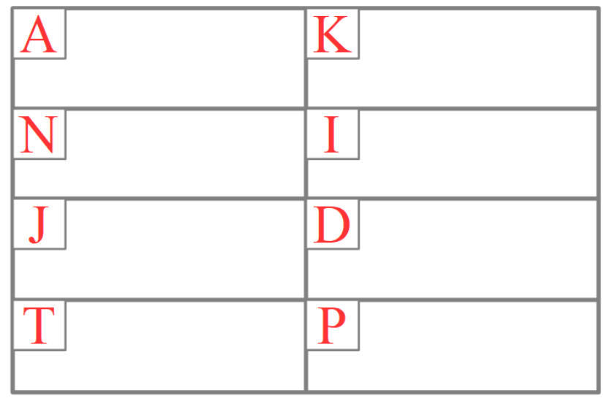
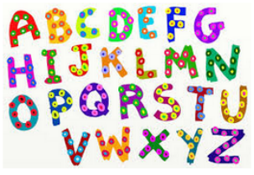
MS
Mobiliser le langage dans toutes ses dimensions : l'écrit
Le principe alphabétique – Autour des initiales

Je reconnais mon initiale
Je classe les prénoms de la classe en fonction des initiales
Je localise mon initiale dans mon prénom en m'orientant dans le sens de la lecture

Je classe les prénoms de la classe, avec l'initiale en rouge, les autres lettres en noir

Je classe les prénoms de la classe, avec toutes les lettres en noir

H

HUGO

Je localise les initiales des prénoms de la classe en m'orientant dans le sens de la lecture

Je reconnais l'initiale de mon prénom parmi d'autres lettres

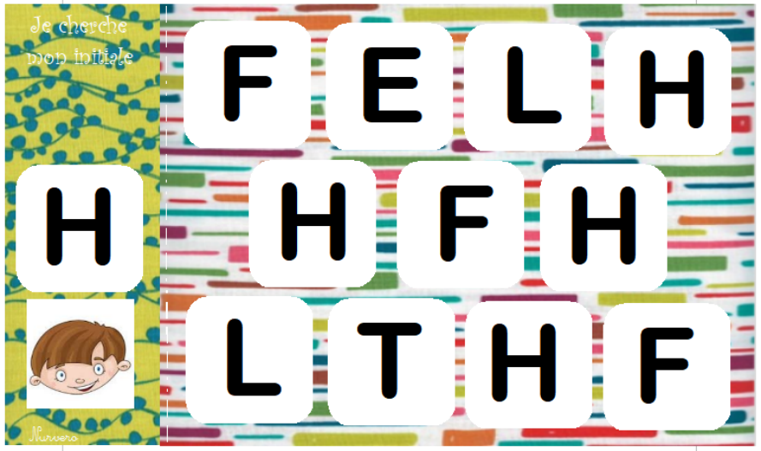

Je reconnais quelques initiales de prénoms de la classe parmi d'autres lettres

J'apparie les photos de mes camarades avec leur initiale, avec modèle

Dominos des initiales des prénoms de la classe,
avec modèle

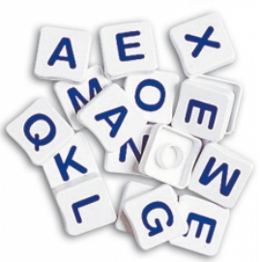
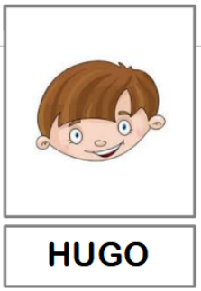
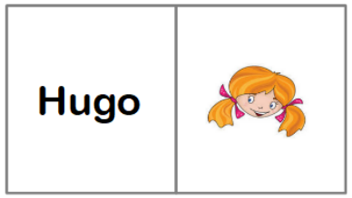
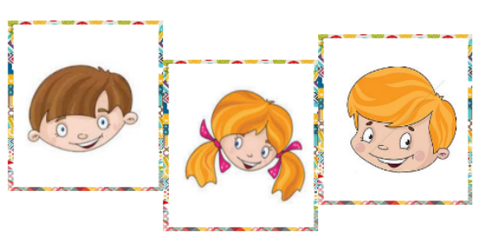
MS
Mobiliser le langage dans toutes ses dimensions : l'écrit
Le principe alphabétique – Autour de la lecture de prénoms
Je recompose des prénoms
avec modèles
J'associe des prénoms à une photo
avec modèles
J'écris les prénoms de la classe avec les lettres mobiles
avec le modèle

J'apparie les photos de mes camarades avec leur prénom, avec modèle

Dominos des prénoms
des MS de la classe

Loto des prénoms
des MS
de la classe

AMBRA
KELYA

NOA
ILAN
JEREMY
DJAHIM
TYA
PUTSHA
ALICIA

